Jihočeský kraj

Krajské město:____________________________________
Poloha: __________________________________________

Pohoří:_________________________________________________________

Řeky:

Vodní nádrže – přehrady:

Důležitá města a čím jsou významná:
České Budějovice
Český Krumlov
Písek
Týn nad Vltavou
Třeboň

Chráněné krajinné oblasti:
Památky a zajímavá místa:

Vlastivěda procvičení Jihočeský kraj
- Jak se jmenuje krajské město Jihočeského kraje?
- Která pohoří najdeme v JČ kraji?
- Jak se jmenuje největší vodní nádrž na Vltavě?
- Napiš dva pravostranné přítoky Vltavy.
- Na které řece leží město Písek?
- Jak se jmenuje největší rybník v JČ kraji?
- Napiš název jaderné elektrarny v JČ kraji.
- Poblíž kterého většího města se nachází jaderná elektrárna?
- Co se vyrábí ve městě Písek?
- Jak se jmenuje starobylý most v Písku?
- Čím je známé město Třeboň?

- 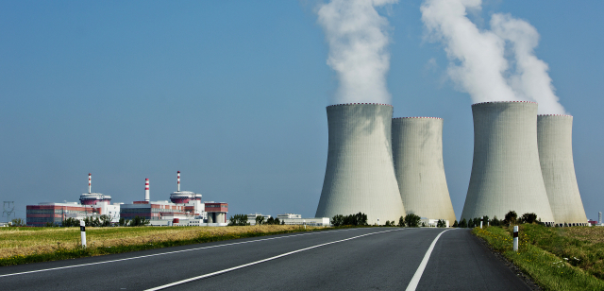

- 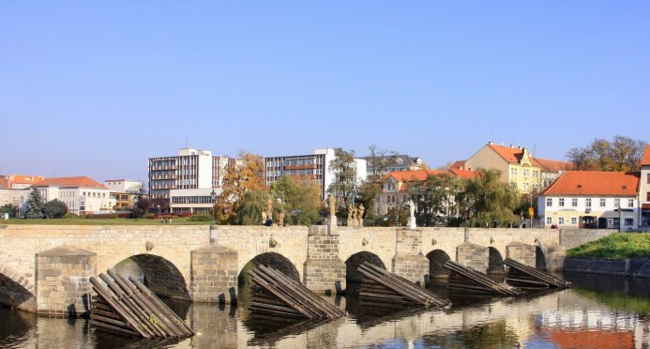
- 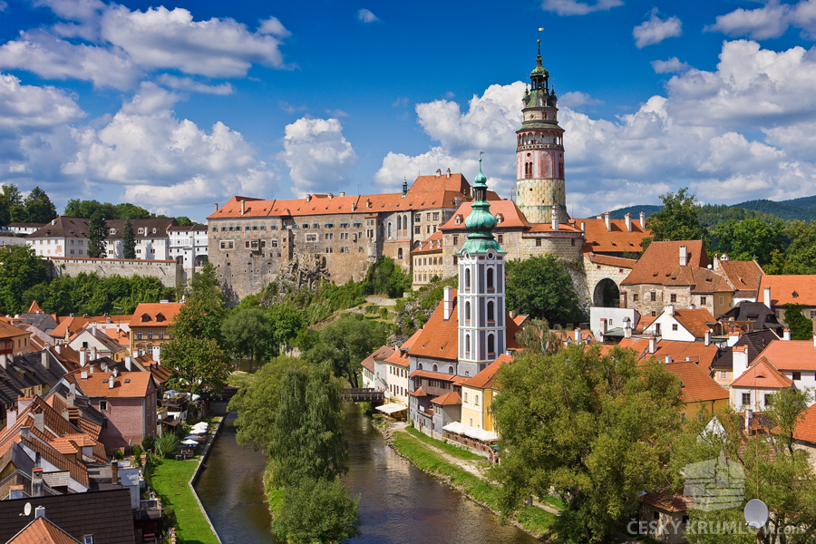
- 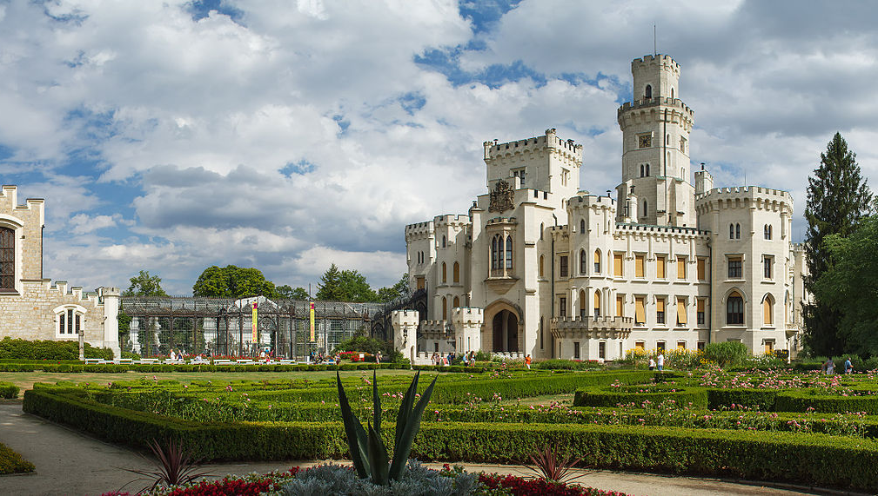

- 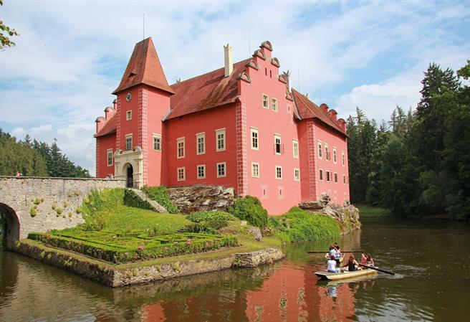
- 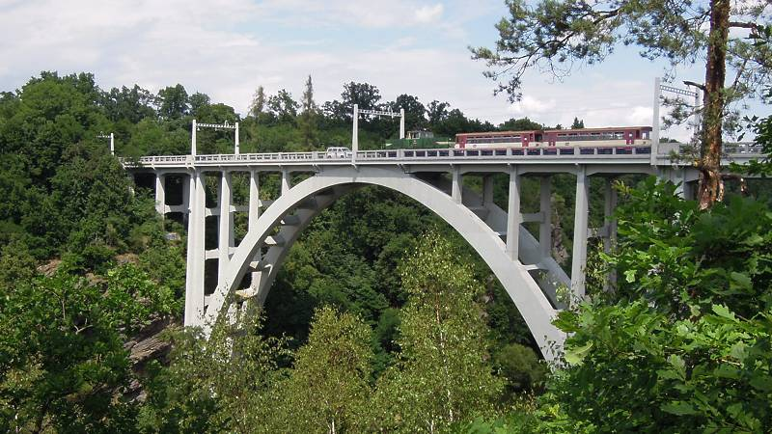
- 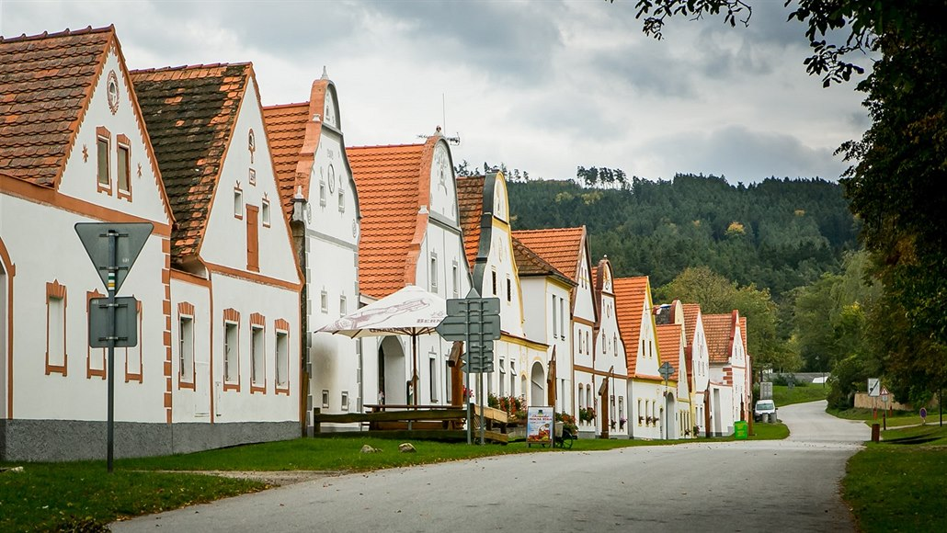
- Jak se jmenuje nejvyšší hora Šumavy na české straně?
- Jak se jmenuje husitské město v JČ kraji?
- Napiš dvě lázeňská města v JČ kraji.
- Napiš jméno pralesa. (Boubínský prales)
- Napiš jména: dvou CHKO a národního parku.

Jaderná elektrárna Temelín, Kamenný most v Písku, Český Krumlov-památka na seznamu UNESCO, Hluboká, Červená Lhota, most Duha v Bechyni, Holašovice – statky ve stylu selské baroko-památka na seznamu UNESCO

